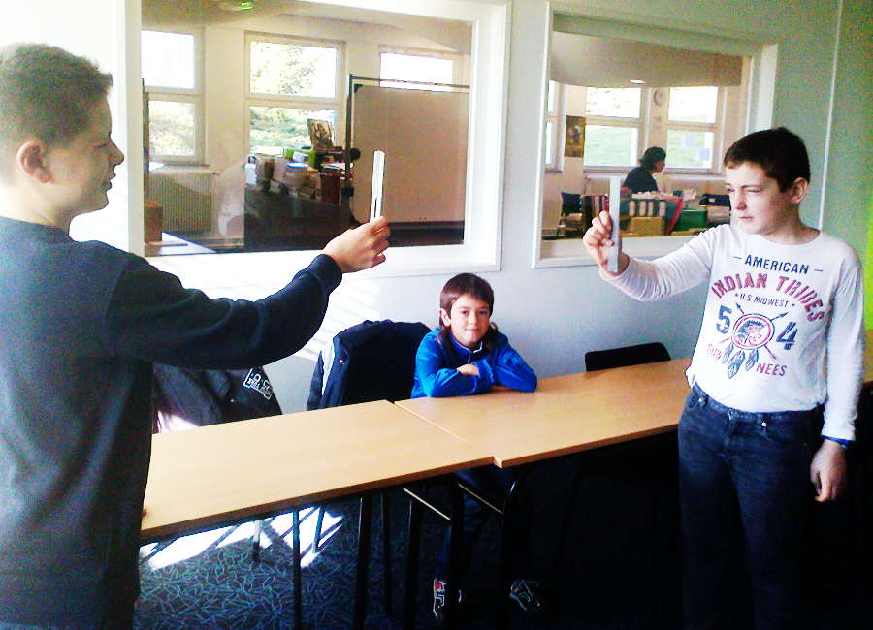 | Deux élèves mesurent, chacun, que la règle de l’autre est la plus petite !  Pour des horloges relativistes, ce serait pareil.
Le club Sciences du mardi cherche la réponse à la question :
Dans quel UNIVERS vivons-nous ?
On peut (presque) tout expliquer à des élèves de Cinquième, avec un vocabulaire adapté à leur niveau, s'ils sont intéressés...
Après avoir réfléchi sur les représentations particulières : dans les hiéroglyphes, chez les artistes médiévaux, chez Picasso, nous avons analysé notre vision de tous les jours et sa relativité si habituelle que nous n'en avons plus conscience. Nous avons joué à voyager de conserve pour conforter la notion de mouvement relatif.
Nous avons vu l'erreur fondamentale des “savants” grecs et le génie de Galilée découvrant le Principe de l'inertie.
Ce principe nous a éclairés sur l’illusion de la force centrifuge, premier cas de force qui n’a pas lieu d’être (application du rasoir d’Ockham). Nous avons constaté que la géométrie apprise en classe n’est valable que dans un espace limité (la surface d’une eau calme horizontale, les murs verticaux, donc parallèles… alors que les verticales se rencontrent au centre de la Terre, ce qui n’est pas vraiment correct pour des parallèles !).
Le même rasoir d’Ockham nous a fait préférer le système de Copernic à celui de Ptolémée.
Une araignée de vingt mètres pourrait-elle exister, avec la même forme qu’une de deux centimètres ? Une petite araignée peut sauter du dixième étage sans risque… L’approfondissement de ces questions nous aide à comprendre que les masses et volumes sont à 3 dimensions et les contacts, surfaces, etc. sont à 2 dimensions et que cette différence a de nombreuses implications.
Peut-on mesurer la vitesse de la Terre ? Ceux qui répètent « Tout est relatif » ont tout faux !!! Les physiciens cherchent et trouvent les absolus… Nous avons suivi Einstein proposant les deux Principes fondamentaux de la Relativité restreinte et tiré plusieurs conséquences, du système GPS au paradoxe de Langevin, sans éluder les questions de symétrie. La Terre n’a aucune raison d’être au centre de l’Univers et mesurer sa vitesse n’a aucun sens…
Au deuxième trimestre, nous allons tenter de généraliser la Relativité, en commençant par la question de la masse d'inertie qui ressemble curieusement à la masse pesante. La contraction de la circonférence d'une orbite nous a déjà fait pressentir le caractère courbe de l'Univers.
Nous verrons également qu’une expérience très simple prouve que notre espace à 3 dimensions possède aussi 3 autres dimensions d’espace… qui sont totalement invisibles !

Après avoir répondu à la question « Qui a inventé la Physique, et pourquoi ? » (La réponse est dans l’étymologie de ce nom et dans les doutes sur la mythologie)

